Tema curs 7

Cerinta 1:
De comparat “fetch bulk collect into” cu “select bulk collect into” pe exemplul 5.6 din curs.
Cursor explicit -> fetch bulk collect into
Cursor implicit -> select bulk collect into
“Fetch bulk collect into” indica faptul ca apelam un cursor explicit, definit de catre noi in zona de declare a programului, ce poate fi deschis oricand avem nevoie de el, iar “select bulk collect into” indica un cursor implicit. Cand se declara un cursor explicit, acesta isi aloca memorie, iar aceasta zona de memorie este accesibila doar prin folosirea comenzii “open (cursor)”, acesta fiind stearsa tot de noi prin comanda “close (cursor)”.
Aici avem exemplul 5.6 din curs cu un cursor explicit:
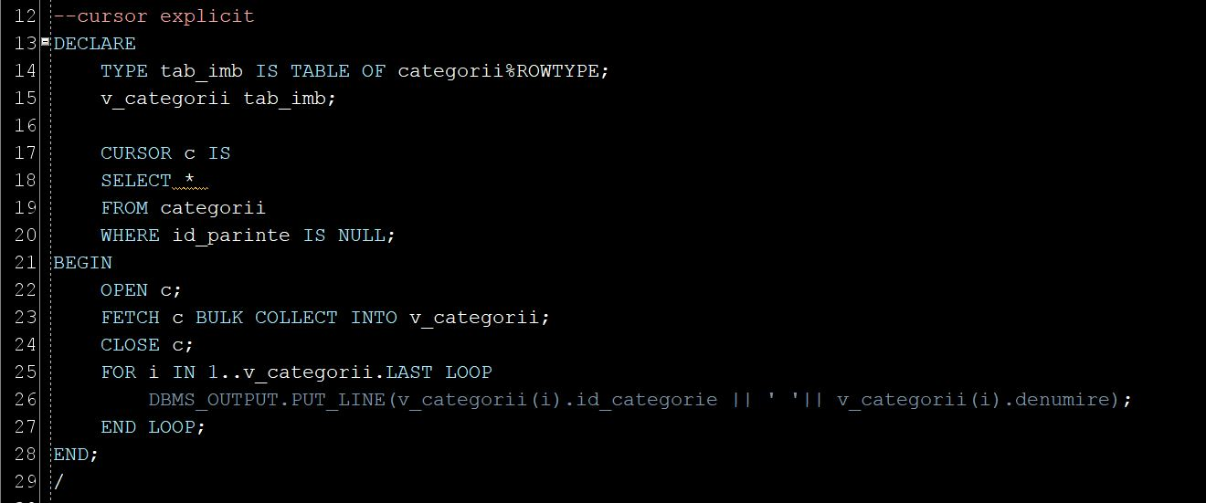

Iar aici avem exemplul 5.6 din curs cu un cursor implicit:
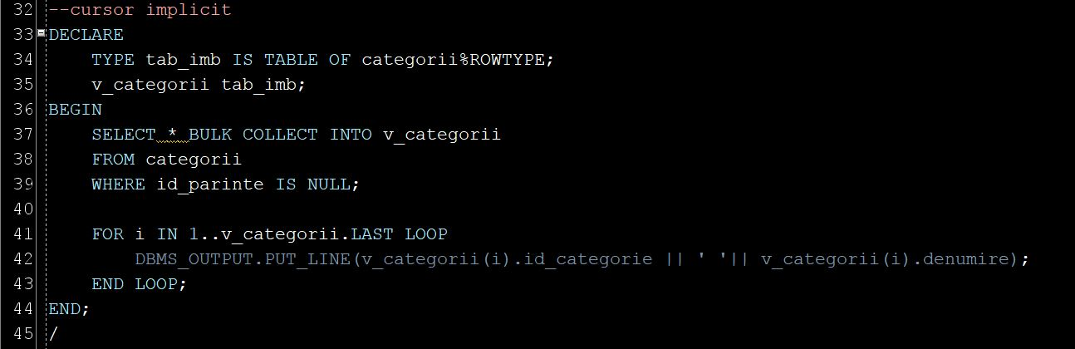

Folosind un cursor explicit avem un avantaj semnificativ asupra controlului cererilor din PL/SQL, deoarece putem decide cand sa se efectueze comanda “fetch bulk collect into” pe tabelele noastre sau cate inregistrari dorim sa accesam deodata, folosind limit. Avand in vedere ca nu putem realiza aceste aspecte cu un cursor implicit, consider ca folosirea cursorului explicit este mult mai potrivita pentru exercitiul 5.6 si in practica.
Totusi, daca folosim timestamp uri pentru a cronometra timpul de executie, observam ca folosirea cursorului implicit este putin mai rapida.
Pentru exemplu am populat tabelul categorii cu 100 de inghetate, fiecare cu id parinte null.
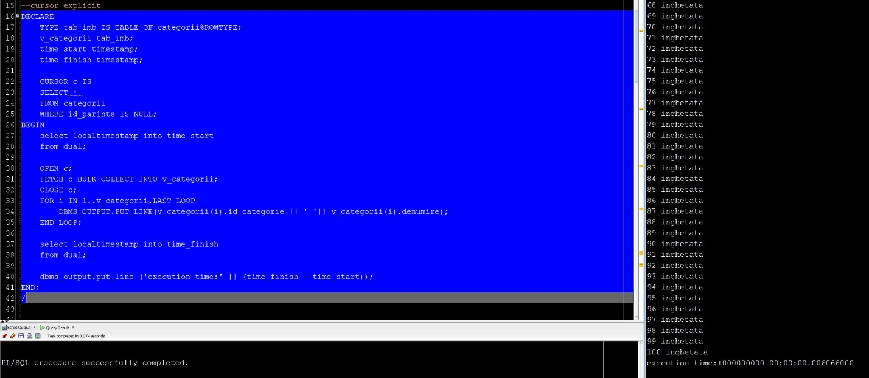

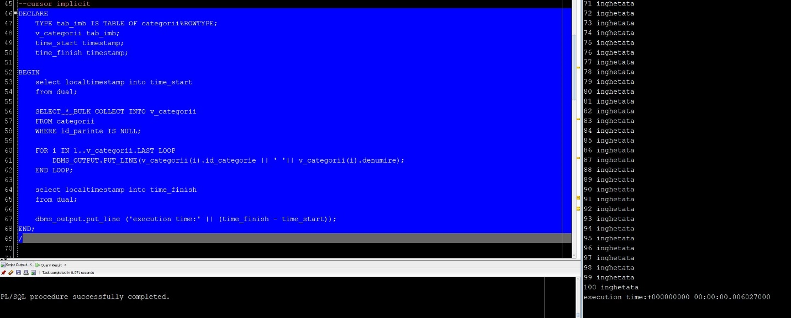

Cerinta 2:
De explicat diferenta dintre cursorul “c1” si cursorul “c2” din exeplul 5.7 din curs.
Exemplul 5.7 din curs:

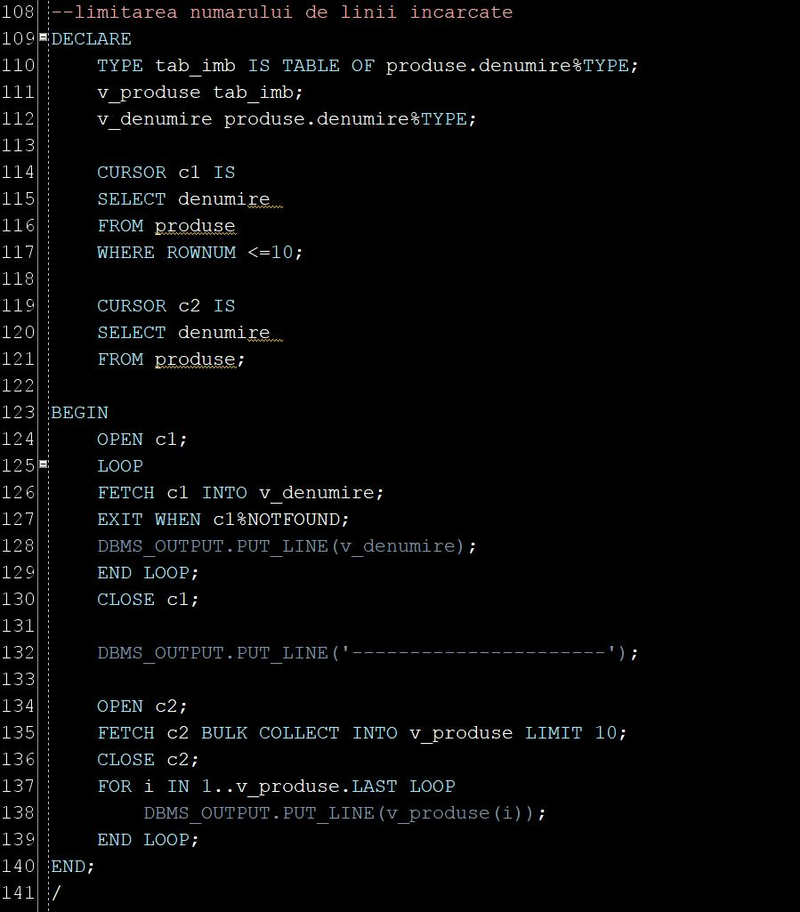

In cursorul “c1” am intors doar primele 10 “denumiri” din tabelul “produse”, pe cand in cursorul “c2” se pun toate “denumirile” din tabelul “produse”. Cand afisam cursoarele la cursorul “c1” putem afisa direct cele 10 linii, pe cand la cursorul “c2” trebuie mai intai sa il limitam la 10 linii de la toate liniile pe care le contine prin limit. Cum in cursorul “c1” filtram de la initializare datele, putem observa ca “c1” este mult mai eficient din punct de vedere al memoriei si al consumului de resurse decat cursorul “c2”.

Cerinta 3:
Ce se intampla daca pana inchid cursorul mai folosesc limitul.
Pentru exemplul urmator vom folosi acelasi cod ca la exemplul 5.7 din curs, doar ca il vom adapta pentru tabelul “countries” ce este deja populat, pentru a fi mai usor de observat ce se intampla.
Acesta este codul folosit:
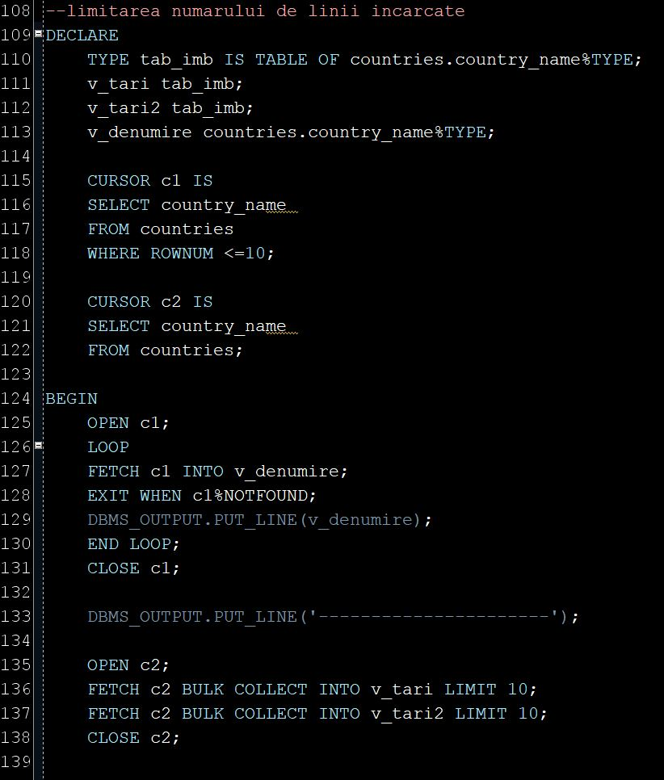

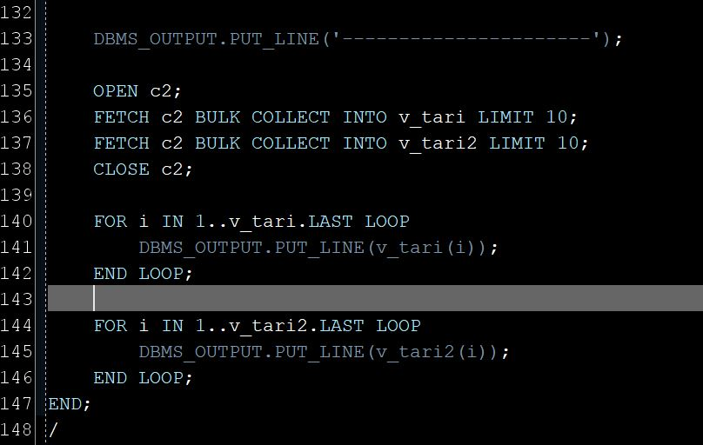

Iar aceasta este popularea tabelelului “countries”:

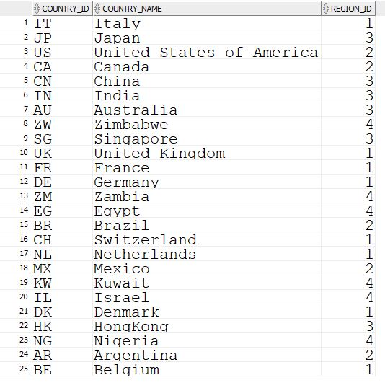

Iar aici putem observa ce a rezultat:
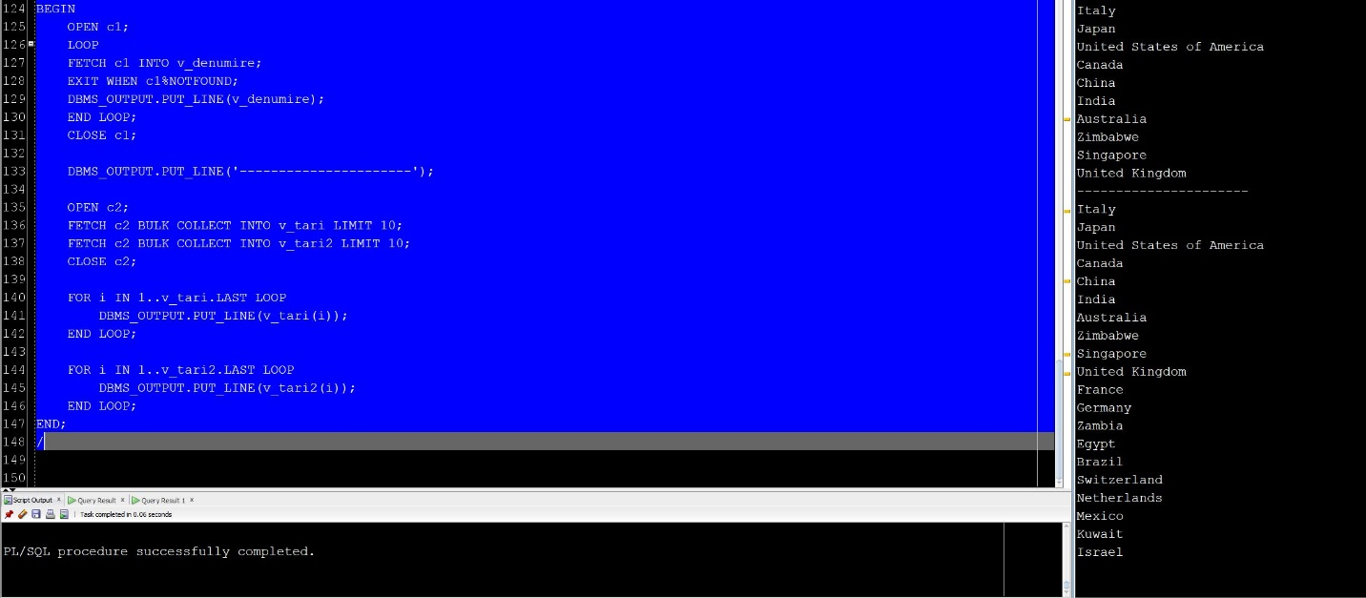
Putem observa ca rularea cursorului “c1” ne ofera primele 10 tari, asa cum ne si asteptam. Totusi la cursorul “c2” putem observa ca dupa ce am folosit de doua ori acelasi limit in fetch, prima oara o sa ne ofere primele 10 tari (in variabila v_tari), iar a doua oara o sa ne ofere urmatoarele 10 tari (in variabila v_tari2).

